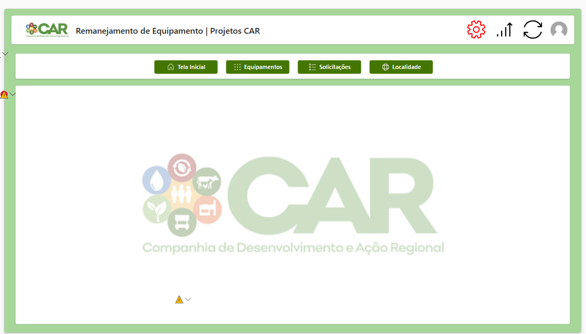
Tela inicial
- Equipamentos, vai para uma tela onde temos
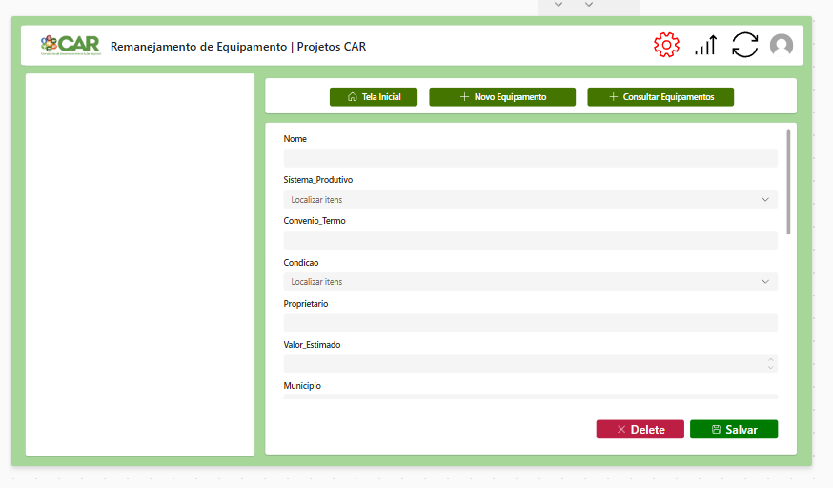

NOVO EQUIPAMENTO
ABRE Formulario pra preenchimento com as colunas
Nome - Texto
Sistema Produtivo – Opções
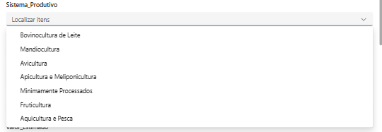
Convenio Termo – Texto
Condicao – Opções 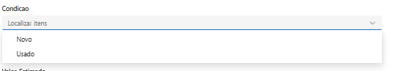
Proprietario – Texto
Valor Estimado – Moeda BRL
Municipio – Opções 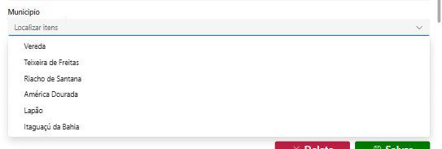
Endereço – Opções (Aqui ele vai puxar de uma base depois que ele selecionar o Municipio pra dar um filtrada... ai so aparece referente ao município selecionado) eu mando dai as bases dps de explicar as telas do app so marca ai que precisamos de uma base de dados disso pra me passar no final de montar as telas.. pra dai abastecer no supabase...
Programa – Opções
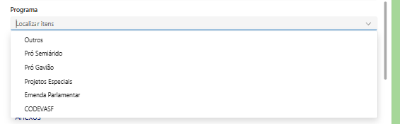
Descrição – Multipla Linha
Anexo de arquivos – Anexo
Ai na outra opção que seria CONSULTAR EQUIPAMENTOS... no app e uma galeria veja
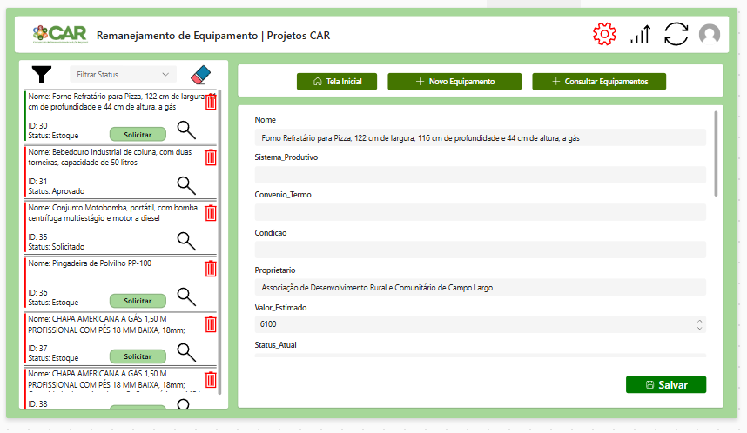
Preciso de algo nessa linhas só que bonito ne.... que apareça já os registrados ali e tal... e eu consiga ver...
Veja que tem um botão de SOLICITAR
Clicando nele vai abrir um POPUP na tela com uma formulário com essas perguntas.. 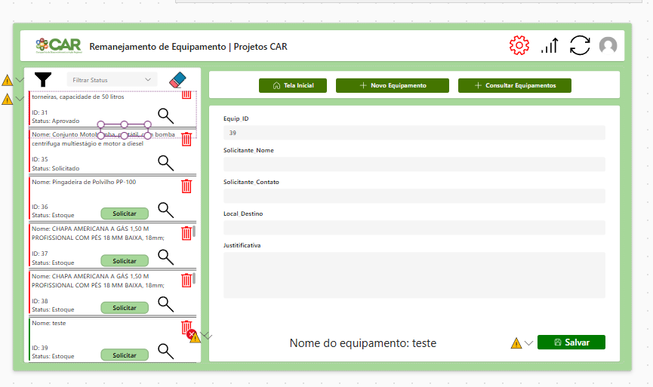
Ai ele vai preencher
Nome do Solicitate – Texto
Contato do Solicitante – Texto
Local Destino – Texto
Justificativa – Multipla Linhas
Ai após ele salvar, volta para a tela inicial
Ai voltando pra tela inicial

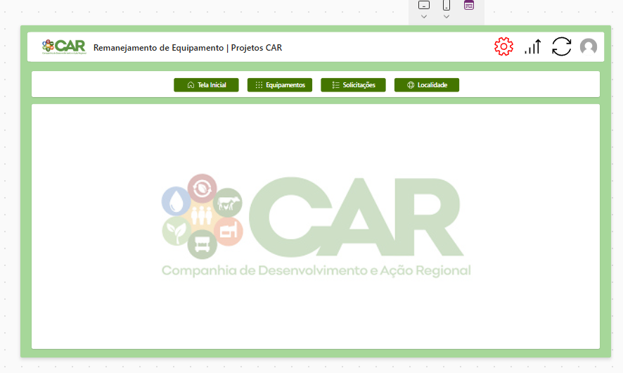
Temos o botão SOLICITAÇÕES
Clicando nele vai abrir essa tela... onde vamos ter oque já foi solicitado...

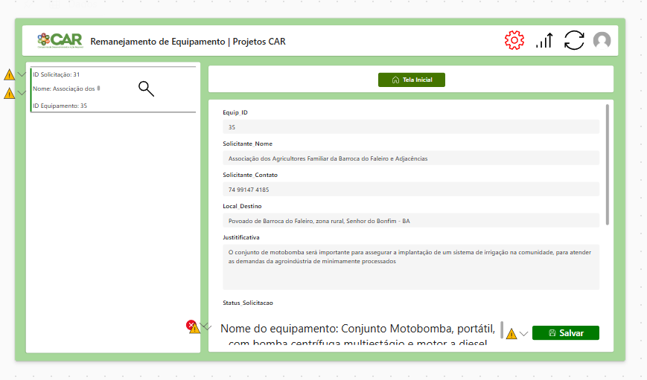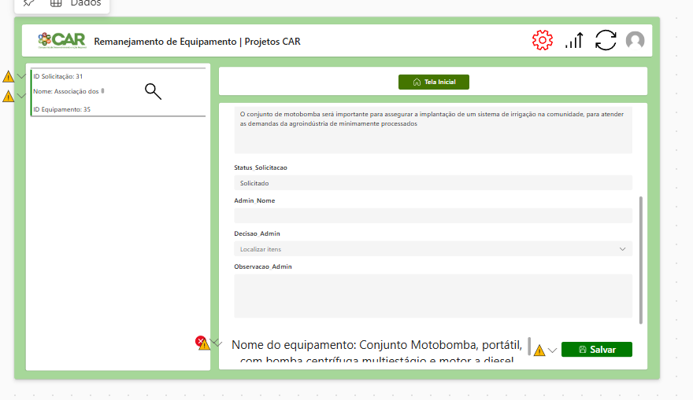
Ai vou precisa da galeria que mostra o solicitado e dai vai ter as colunas novas ali do
NOME ADMIN
DECISÃO ADMIN – APROVADO, RECUSADO
OBESERVAÇÕES – TEXTO MULTIPLA LINHAS

